Områdesnämnden Saltsjöbaden-Fisksätra

Detaljplan för Rösunda 26:8 (Gamla Skolvägen 30), Saltsjöbaden, Nacka kommun

Enkelt planförfarande

Förslag till beslut
Områdesnämnden ger planenheten i uppdrag att upprätta förslag till detaljplan för Rösunda 26:8.

Ärendet
Ägaren till fastigheten Rösunda 26:8 inkom i mars 2006 med en begäran om planändring för att möjliggöra påbyggnad av en inredningsbar vind på ett befintligt flerbostadshus i två våningar.

Det aktuella området berörs av riksintresset för kustområdet och skärgården. Riksintresseområdet har ett utökat strandskydd på 300 m, dock inte inom detaljplanerat område som det här aktuella. I Nacka kommuns översiktsplan från 2002 är planområdets markanvändning satt till enbostadshus. I översiktsplanen föreslås vidare kompletteringsbebyggelse med bostäder och verksamheter i området kring Grand Hotell.

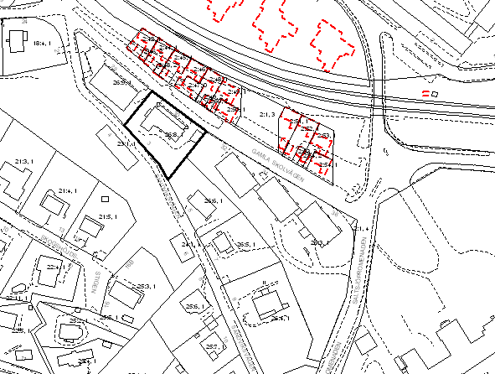
För fastigheten Rösunda 26:8 gäller detaljplan S 156 som fastställdes 1949-12-21. Fastighetens markanvändning är i planen satt till bostads- eller handelsändamål. Byggnader får uppföras i två våningar med inredningsbar vind och med en högsta byggnadshöjd på 7,6 m. Taket får dock ha en taklutning på högst 30°.

Planområdet utgörs av fastigheten Rösunda 26:8, vilken har en area på ca 1400 m². Fastigheten ligger i ett bostadsområde strax väster om Grand Hotell i Saltsjöbaden, och omges i alla riktningar av bostadsbebyggelse. I norr och söder avskärmas fastigheten av bostadsgator.

Tillbyggnaden av det aktuella huset bör anpassas till intilliggande bebyggelse i storlek och utformning, särskilt till de flerbostadshus med inredningsbara vindar som finns på ömse sidor om fastigheten. I planarbetet ska det även säkerställas att det finns tillräckligt antal p-platser för boende i planområdet.

En behovsbedömning av detaljplanen enligt PBL 5 kap.18 §. har utförts för att avgöra om planens genomförande kan anses utgöra en betydande miljöpåverkan. Kommunens bedömning är att detaljplaneförslaget inte innebär någon betydande miljöpåverkan, varför det inte behöver upprättas någon miljöbedömning. Eventuellt kan dock planområdet utsättas för störningar från närbelägna Saltsjöbanan, som ligger ca 50 meter därifrån. Detta ska utredas vidare under planarbetet.

Planenhetens bedömning
Detaljplaneförslaget är av begränsad omfattning och bedöms sakna allmänintresse. Vidare strider det inte mot översiktsplanen och bedöms inte innebära någon betydande miljöpåverkan. Förslaget föreslås hanteras som enkelt planförfarande enligt plan- och bygglagens regler 5 kap 28 §.

Planenheten föreslår att upprättande av förslag till detaljplan prövas med enkelt planförfarande och att avtal tecknas med fastighetsägaren om plankostnaderna.

Preliminär tidsplan
Samråd juli 2006
Antagande september 2006

Planenheten

Micaela Lavonius Johan Håkansson
Planchef Planarkitekt

